Wtorek, 30. 03. 2021 r.

Dzień dobry!
Serdecznie wszystkich witamy i do zabawy zapraszamy

- Powitanie gimnastyką.
https://www.youtube.com/watch?v=FZ3pj_ZkldQ

- „Wytęż wzrok”- ćwiczenie spostrzegawczości.

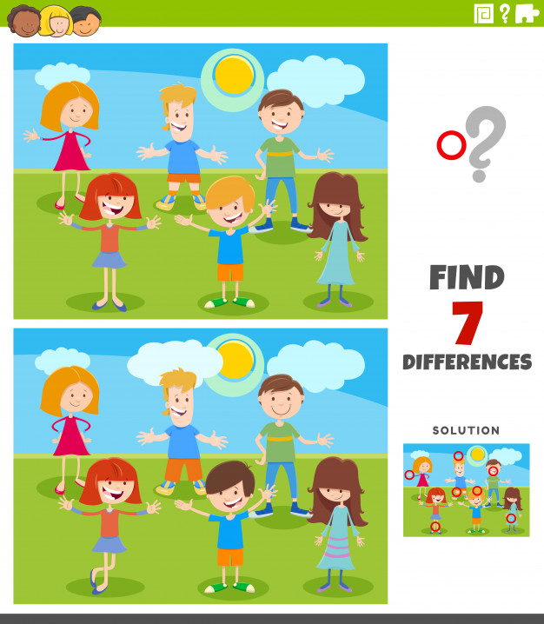

- Posłuchajcie teraz słów wiersza :
„W Wielkanocny poranek
Dzwonił dzwonkiem Baranek
A Kurczątko z Zającem
Podskakują na łące
Wielkanocne Kotki
Robią miny słodkie
Już wyjrzały z pączka
Siedzą na gałązkach
Kiedy będzie Wielkanoc
Wierzbę pytają.”
A teraz odpowiedzcie na pytania:
- Kto dzwonił dzwonkiem?
- Kto oprócz baranka występuje w wierszu?
- Jakie święta zbliżają się do nas?
- Jakie znacie tradycje związane ze świętami Wielkanocnymi?

Dla utrwalenia wiadomości o nadchodzących świętach zapraszamy Was do obejrzenia prezentacji pt. : "Symbole Świąt Wielkanocnych"
https://youtu.be/PSMcPXs-1vM

- Teraz trochę policzymy, a przy tym poćwiczymy
Wykonujemy:
- 8 pajacyków
- Skaczemy 9 x jak piłeczka
- 5 x dotykamy rączkami dywanu, nie zginając kolan- skłony
- Liczymy do 10 i biegniemy w miejscu- rowerek

- Rozwiązywanie zadań tekstowych, czyli dalej liczymy:
Zabawa matematyczna. Spróbujmy teraz pobawić się liczmanami, które mama wykorzystuje przy pieczeniu ciast np. migdałami, rodzynkami, orzeszkami. Postarajcie się ułożyć obliczenia do następujących zdań:
- Kasia ozdabiała mazurek. Przygotowała 6 migdałów, po chwili przyszedł jej braciszek i zjadł 2 migdały. Ile migdałów zostało Kasi ?
- Na stole leżało 5 jajek. Mama zjadła 1, a tata 2. Ile jajek zostało na stole?
- Zuzia robiła palmę wielkanocną. Przyczepiła do niej 3 kwiatki czerwone, 2 żółte i 1 kwiat fioletowy. Ile kwiatów przyczepiła Zuzia?
- Na zakończenie tej części zabaw wypełnijcie karty pracy 122 w naszych książkach. Pomożecie naszej Oli zebrać pisanki w labiryncie oraz narysujcie po śladach wzory na pisance. Potem odpocznijcie w ulubiony sposób
Część popołudniowa:
Mamy nadzieję, że jesteście wypoczęci i chętnie skorzystacie z naszych propozycji, które związane będą z jednym ze symboli wielkanocnych. Jakim? Dowiecie się, kiedy rozwiążecie zagadkę:
Ma długie uszy i pięknie skacze,
lubi marchewkę oraz sałatę.
Brawo! Tak – chodzi o zajączka wielkanocnego!
- Wskażcie zajączka, o którym mowa: ten siedzi w koszyku, a ten na pisance, który zając stoi za pisanką z prawej, a który z lewej strony? Który zajączek znalazł się w kolorowej pisance? Co robią pozostałe zajączki? Ile razem jest tych zajączków?
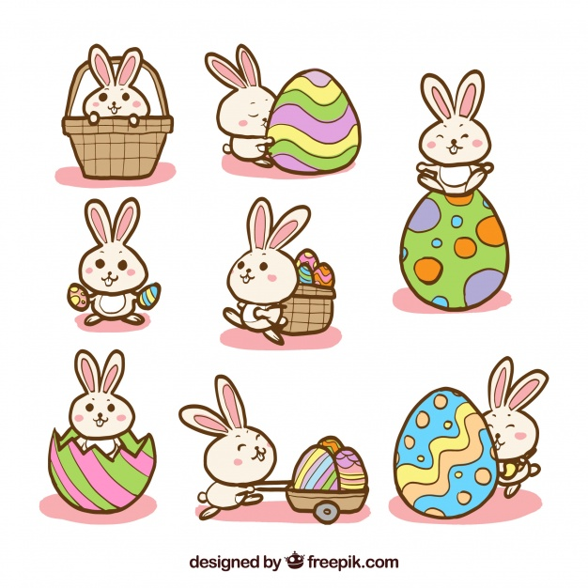
- Każdy zajączek z obrazka umieszczonego poniżej otrzymał numer. Używając nazw numerów odpowiedzcie na pytania?
- który zając jest najmniejszy?
- który zając jest największy?
- ustawcie zajączki od najmniejszego do największego (5, 3, 1, 2, 4 )
- 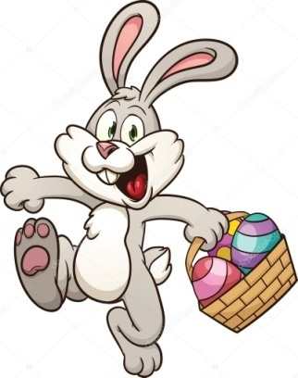 2.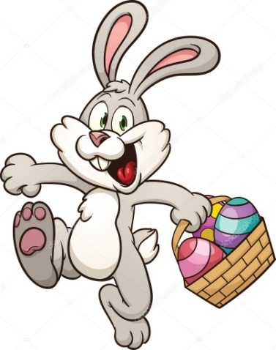
3.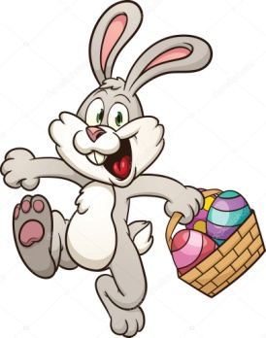

4.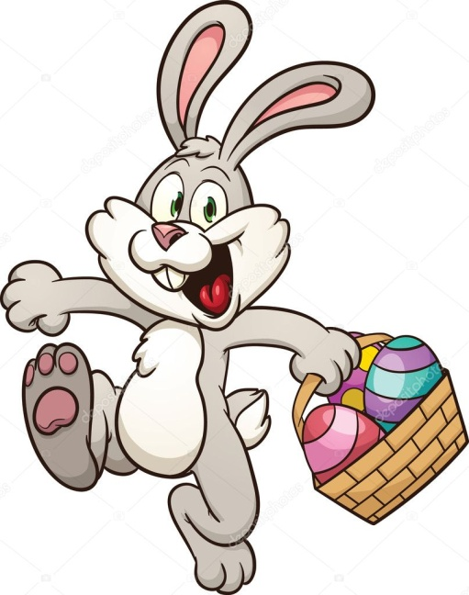 5.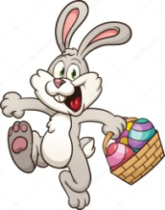

- Na zakończenie zachęcamy Was do wykonania pracy plastycznej właśnie tego magicznego zwierzątka . A potrzebna nam będzie do tego zadania:
-Twoja ręka;)
-kolorowa kartka
-ołówek
-nożyczki
No to do dzieła - odrysujcie swoją rękę bardzo dokładnie… Następnie wytnijcie małą szczelinę obok małego palca. Dokładnie tak jak na zdjęciu

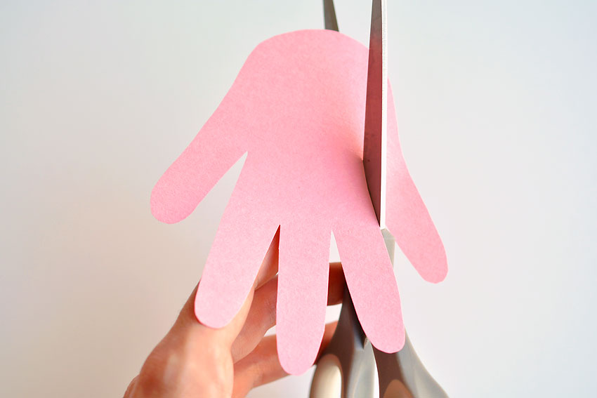

Następnie złóżcie ze sobą dwa palce tak, aby były równe
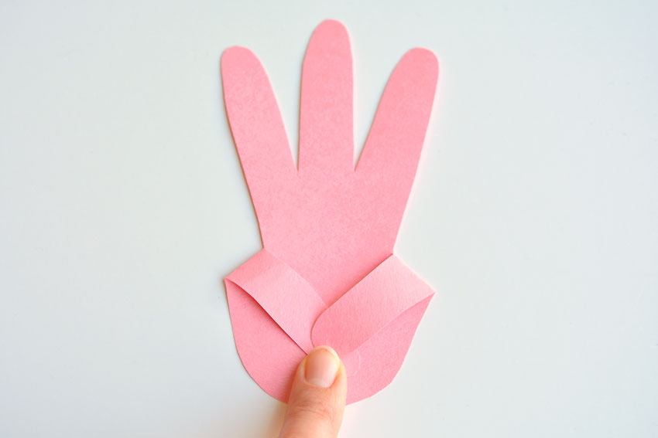

A teraz wycinamy środkowy palec, aby powstały uszy
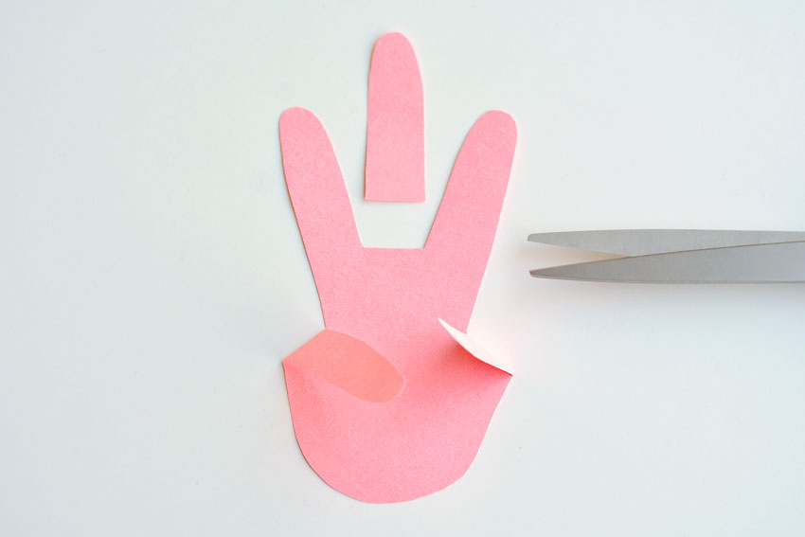
O, o, o, powstaje nam sylwetka królika, ale czegoś mu brakuje- hmmm?? Tak! Oczek, noska , buzi, łapek - dorysujcie je teraz!
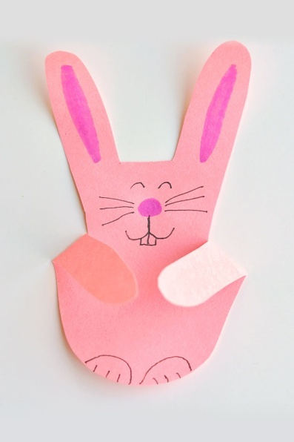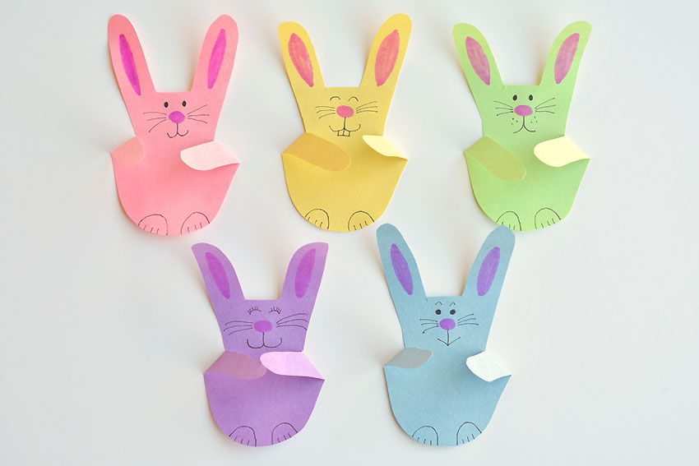
Króliczki też fajnie wyglądają przymocowane do jakiegoś patyka, rurki, możemy wtedy posadzić je w doniczce żeby pilnowały kwiatka
To już koniec na dziś, mamy nadzieję ,że dobrze się bawiliście ! Czekamy na was jutro z kolejnymi wielkanocnymi przygodami
Miłego dnia!! Do jutra

Opracowały: Beata Mazur i Iwona Parzonka

Źródła: www.Panomonia.pl , www.Printoteka.pl, pl.freepik.com , www.superkid.pl

